**CSC10008– Mạng máy tính**

**Đồ Án ứng dụng Client-Server truyền và nhận file qua giao thức TCP**

1. **Thông tin:**

**Thành viên:**

|  |  |  |
| --- | --- | --- |
| **ID** | **Student ID** | **Full name** |
| **1** | **23120352** | **Lê Nguyễn Quốc Thái** |
| **2** | **23120353** | **Trà Nguyễn Quang Thắng** |
| **3** | **23120355** | **Võ Hữu Thắng** |

1. **Mô tả cấu trúc chương trình:**

Chương trình gồm các thành phần chính:

1. Server.py:
2. Client.py
3. UI cho Server và Client:
4. Các thư mục lưu trữ file:

* DataClient
* DataServer
* img

1. **Cách thức hoạt động Client và Server :**
   1. Server:

* Lắng nghe các kết nối: Server khởi tạo một socket, lắng nghe kết nối từ client từ cổng PORT = 12000, nếu kết nối đến một Client được chấp nhận thì sẽ thông báo đến Client đó.
* Xử lí nhiều Client cùng lúc: Khi có nhiều Client cùng gửi yêu cầu kết nối Server sẽ tạo cho mỗi Client mỗi luồng riêng biệt, giúp xử lí nhiều Client cùng một lúc.
* Xử lí thông tin đăng nhập: Server sau khi chấp nhận kết nối từ một Client sẽ chờ nhận thông tin về tài khoản mật khẩu của Client đó, sau khi nhận thông tin sẽ xác thực thông tin và thông báo kết quả về cho Client.
* Xử lí các yêu cầu: sau khi hoàn thành việc đăng nhập, Server sẽ chờ nhận yêu cầu từ Client và thực hiện tương ứng các yêu cầu đó như: upload file, download file, upload tuần các file một thư mục, download tuần tự các file một thư mục.
* Gửi/nhận file: Server sẽ gửi/nhận file theo yêu cầu của Client và xử lí các lỗi liên quan trong quá trình truyền file.
* Quản lí, xử lí và thông báo các lỗi: Trong quá trình kết nối với Client nếu xảy ra lỗi như: Client đột ngột mất kết nối khi giao tiếp, mất kết nối trong quá trình truyền file,…
* Ghi lại theo thời gian các hoạt động của Server và Client như: đóng/mở Server, địa chỉ của các Client kết nối đến, các Client đăng nhập/đăng xuất với Username nào, các yêu cầu gửi/nhận file của một Client, các lỗi xảy ra khi giao tiếp với từng Client,…
  1. Cllient:
* Gửi kết nối đến Server: Client khởi tạp một socket TCP và kết nối tới Server thông qua địa chỉ IP của Server và PORT = 12000 đã cài đặt trong mã.
* Gửi thông tin đăng nhập: Client yêu cầu người dùng nhập Username và Password, sau đó gửi thông tin này đến Server, chờ nhận thông báo kết quả đăng nhập từ Server và thông báo ra màn hình cho người dùng.
* Gửi yêu cầu đến Server: sau khi đăng nhập thành công, người dùng sẽ nhập các yêu cầu như: upload file, download file, upload tuần các file một thư mục, download tuần tự các file một thư mục.
* Gửi/nhận file: Tùy vào mong muốn của người dùng sẽ gửi đến Server các yêu cầu của các thao tác tương ứng.
* Xử lí và thông báo lỗi: chương trình bên phía Client sẽ thông báo ra màn hình cho người dùng biết và xử lí các lỗi như: không thể tạo kết nối đến Server, vấn đề về kết nối mạng của người dùng, các lỗi về tồn tại file, Server đột ngột bị đóng khiến kết nối gián đoạn,…

1. **Quy trình xử lí các yêu cầu tải xuống, tải lên và lỗi:**
   1. Download File:

* B1: Người dùng chọn thao tác Download 🡪 chương trình phía Client sẽ gửi yêu cầu Download đến Server.
* B2: Server nhận được yêu cầu Download và bắt đầu xử lí:
* B3: Server dùng Username mà người dùng cung cấp ở bước đăng nhập để kiểm tra trong file “ErrorDownload.txt” có lịch sử tải file bị lỗi với Username này không:
  + Trường hợp 1: Username này không có trong lịch sử tải file bị lỗi:
    - Server gửi thông báo “NoError” đến chương trình phía Client.
    - Sau khi chương trình phía Client nhận đươc thông báo này sẽ yêu cầu người dùng nhập tên/đường dẫn file muốn tải.
    - Sau khi nhận được tên/đường dẫn file muốn tải từ người dùng thì chương trình phía Client sẽ gửi thông tin này đến Server.
    - Server nhận thông báo.
    - Server và Client sẽ bắt đầu quá trình tải.
  + Trường hợp 2: Username này có trong lịch sử tải file bị lỗi:
    - Server gửi thông tin lỗi bao gồm tên/đường đẫn tới file mà người dùng này từng muốn tải đến Client.
    - Sau khi chương trình phía Client nhận đươc thông báo này sẽ in thông báo cho người dùng rằng họ có muốn tải lại file bị tải lỗi trước đó hay không:
      * Nếu người chọn tải lại thì:
        + Chương trình bên phía Client sẽ gửi thông báo muốn tải lại đến Server.
        + Server nhận thông báo.
        + Server và Client sẽ bắt đầu quá trình tải.
      * Nếu người dùng chọn không muốn tải lại:
        + Chương trình bên phía Client sẽ gửi thông báo không muốn tải lại đến Server.
        + Chương trình phía Client nhận đươc thông báo này sẽ yêu cầu người dùng nhập tên/đường dẫn file muốn tải.
        + Sau khi nhận được tên/đường dẫn file muốn tải từ người dùng thì chương trình phía Client sẽ gửi thông tin này đến Server..
        + Sau khi nhận được tên/đường dẫn file, Server sẽ kiểm tra và xử lí các lỗi: yêu cầu tải file không tồn tại, yêu cầu tải các file hạn chế truy cập,…
        + Server và Client sẽ bắt đầu quá trình tải, các lỗi xảy ra trong quá trình sẽ được xử lí và thông báo đến cả Server và Client.
  1. Upload File:
* B1: Người dùng chọn thao tác Upload 🡪 chương trình phía client gửi yêu cầu upload file đến cho sever
* B2: Sever nhận được yêu cầu của client sau đó sever sẽ bắt đầu xử lí
* B3: Server dùng Username mà người dùng cung cấp ở bước đăng nhập để kiểm tra trong file “ErrorUpload.txt” có lịch sử tải file bị lỗi với Username này không:
* Nếu không có
* Sever sẽ gửi đến client yêu cầu nhập vào đường dẫn hoặc tên file muốn upload lên sever.
* Client sẽ nhập vào và sẽ kiểm tra xem client có file đó không nếu không sẽ tiếp tục nhập và nếu muốn thoát ra menu thì nhập “CANCEL”
* Sever nhận thông tin từ client. Nếu nhận được “CANCEL” thì sever sẽ tiếp tục chờ xem client sẽ gửi yêu cầu gì sau đó. Còn nếu là tên file hoặc đường dẫn sever sẽ nhận và biến tên file thành duy nhất bằng cách nếu đã có file cũ trên sever thì file đó sẽ được thêm (1),(2),.. ở ngay trước phần mở rộng của file
* Client sẽ gửi kích thước file cho sever để sever nhận và làm điều kiện dừng khi nhận dữ liệu từ client
* Client gửi dữ liệu và sever nhận sau đó ghi vào file
* Nếu có lỗi giữa quá trình này thì tên file hoặc đường dẫn vừa được client nhập vào sẽ được ghi vào file “ErrorUpload.txt” cùng với tên username
* Nếu có, Sever sẽ gửi đến client thông báo có muốn tải lên lại hay không
* Nếu client gửi lại là muốn tiếp tục tải, sever sẽ gửi thông tin file đó tới cho client để client thực hiện việc tải lên sau đó client sẽ gửi kích thước file tới cho sever và gửi lần lượt các dòng dữ liệu trong file qua cho sever. Sever sẽ tạo file và ghi vào file dữ liệu được nhận từ client. Nếu đã có file đó trên sever thì các file đó sẽ đc thêm (1),(2),… ở ngay trước phần mở rộng trong tên file. Nếu quá trình tải này thành công thì sẽ xoá tên file lỗi trong file “ErrorUpload.txt” . Nếu quá trình này tải không thành công thì sẽ tiếp tục giữ lại và lặp lại bước trên vào lần và client có đúng username đó muốn upload lên
* Nếu client không muốn tải lên tiếp thì sẽ xoá đi tên file lỗi trong file “ErrorUpload.txt” và thực hiện các bước như khi không có file nào trong “ErrorUpload.txt”
  1. Upload folder
* B1: Client sẽ chọn vào yêu cầu upload folder sau đó client sẽ gửi thông báo này đến cho sever.
* B2: Sever sẽ nhận thông báo từ client rồi gửi lại cho client yêu cầu nhập vào đường dẫn
* B3: Client nhập vào rồi tự kiểm tra xem folder đó tồn tại không
* Nếu không thì client sẽ nhập tiếp cho đến khi nào đúng hoặc là nhập vào “CANCEL” để quay lại menu
* Nếu folder tồn tại:
* Sever sẽ nhận tên folder, sau đó gửi lại thông báo cho client biết là đã nhận được. Client tiếp tục gửi thêm số lượng file:
* Nếu folder rỗng thì sever sẽ gửi đến client thông báo rằng thư mục rỗng rồi đưa client về lại menu
* Nếu folder không rỗng thì client sẽ gửi tên các file đến cho sever sau đó sever sẽ gọi hàm upload file ở trên để tải lên sever các file
  1. Xử lí các lỗi:
* Nếu client gửi yêu cầu sai thì sẽ sever sẽ kiểm tra sau đó cho client nhập lại yêu cầu của mình
* Yêu cầu tải một File không tồn tại từ Server:
  + Sau khi Server nhận được tên/đường dẫn file từ chương trình phía Client, Server sẽ kiểm tra xem file có tồn tại tro kho lưu trữ của Server không.
  + Nếu có tồn tại: sẽ thông báo "Exist" đến Client và 2 bên bắt đầu quá trình tải.
  + Nếu không tồn tại: sẽ thông báo "Not exist” đến Client, sau khi nhận thông báo này thì Client sẽ in ra màn hình báo lỗi: "Sever: File is not exist." cho người dùng và yêu cầu họ nhập lại tên/đường dẫn file.
* Yêu cầu tải một File hạn chế truy cập:
  + Các file bị hạn chế truy cập gồm: users.csv, OperationHistory.txt, ErrorDownload.txt, ErrorUpload.txt.
  + Sau khi Server nhận được tên/đường dẫn file từ chương trình phía Client, Server sẽ kiểm tra xem file có trong danh sách hạn chế truy cập hay không.
  + Nếu có trong danh sách: sẽ thông báo “forbidden file” đến Client, sau khi nhận thông báo này thì Client sẽ in ra màn hình báo lỗi: "Sever: File is in list forbidden file. Can't download this file." cho người dùng và yêu cầu họ nhập lại tên/đường dẫn file.
  + Nếu không có trong danh sách: Server và Client sẽ bắt đầu quá trình tải file.
* Đang tải file mà client bị ngắt kết nối đột ngột thì sever sẽ lưu lại tên file tải đó và username tại “ErrorDownload.txt”để client đó có thể tải lại ở lần sau đăng nhập
* Yêu cầu upload một file mà client không có:
  + Sau khi Client nhập vào tên/đường dẫn file, client sẽ kiểm tra xem file có tồn tại tro kho lưu trữ của client không.
  + Nếu có tồn tại: sẽ thông báo "Exist" đến Sever và 2 bên bắt đầu quá trình tải.
  + Nếu không tồn tại: sẽ thông báo "Not exist” đến sever, sau đó client sẽ có thông báo gửi đến là "File is not exist." và yêu cầu họ nhập lại tên/đường dẫn file.
* Nếu đang upload folder mà client đột ngột mất kết nối thì sever sẽ lưu tên file vừa upload lỗi và tên username vào “ErrorUpload.txt” để vào lần đăng nhập sau client có thể tải lên lại file đó nếu họ muốn

**Giao diện đồ họa**

**1. Login**

- Nhập thông tin người dùng, sau đó click vào nút Sign in

- Nếu thông tin nhập sai, có nghĩa là trong dữ liệu server không có cặp username và password ấy thì chương trình sẽ thông báo

- Nếu đăng nhập thành công, chương trình sẽ đưa ta đến với Main Menu Page với 2 lựa chọn là Download và Upload

**2. Download**

**- Bước 1:** Ở trang Main Menu, ta click vào nút Download, chương trình sẽ đưa ta đến với trang Download – nơi mà ta sẽ thực hiện các thao tác download.

- **Bước 2:** Nhập đường dẫn, ta có thể nhập thủ công bằng tay ở ô Path, hoặc click vào nút explore file bên cạnh để có thể chọn file từ hệ thống. Chương trình sẽ truy cập thẳng vào nơi server lưu trữ file.

- **Bước 3:** Sau khi chọn file muốn tải, chương trình sẽ tự động điền vào ô path, lúc này ta chỉ cần nhấn Select File, file sẽ được tải về nơi lưu trữ file của Client. Khi tải file hoàn tất, chương trình sẽ thông báo.

**3. Upload**

**- Bước 1:** Ở Main Menu ta click vào nút Upload, chương trình sẽ đưa ta đến trang Upload.

**# Upload file**

**- Bước 1:** Ở trang Upload ta sẽ có thêm một đối tượng mới, đó là thanh lựa chọn, ở đó ta có 2 lựa chọn là Upload file hoặc Upload folder (tuần tự). Ở lựa chọn này ta lựa chọn Upload File

**- Bước 2:** Ta sẽ thực hiện tương tự đối với Download, nhưng ở nút explore file,chương trình sẽ không đưa ta thẳng vào nơi server lưu trữ dữ liệu, mà chương trình sẽ đưa ta thẳng vào hệ thống file của máy ta

**- Bước 3:** Sau khi chọn file ta chỉ cần nhấp upload tương tự như với download, chương trình sẽ hiển thị thanh tiến trình và thông báo khi đã upload thành công

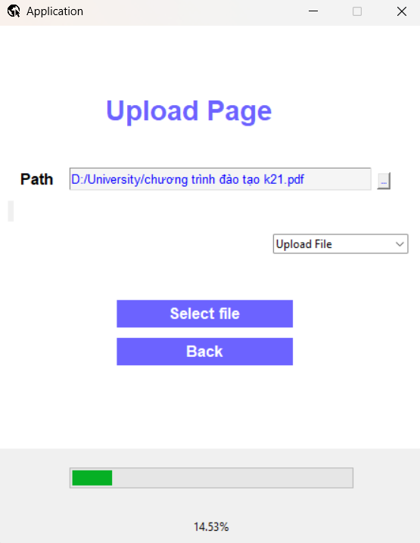

**# Upload folder**

**Bước 1:** Ở thanh chọn, ta chọn Upload folder

**Bước 2:** Lúc này nút explore của chúng ta sẽ là nút explore folder, khi ta click vào ta chỉ chọn được các folder

**Bước 3:** Sau khi chọn folder, ta click vào select file, từng file trong folder sẽ được tải và báo về từng file một

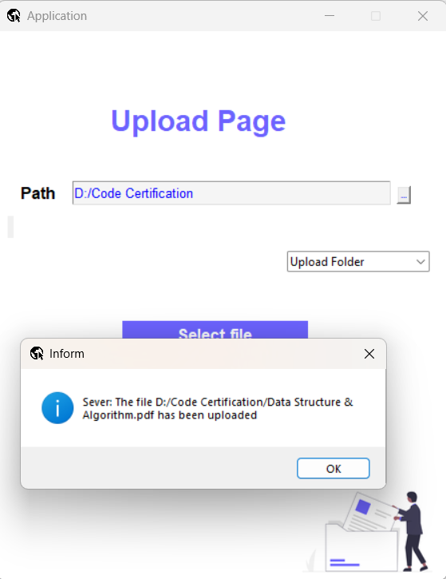

**# Các lỗi xảy ra trong việc chọn, download, và upload file**

**1. File bị gián đoạn khi download hay upload**

**+ Download :** Bị tắt giữa chừng, khi file chưa tải xong

**-** Khi thanh progress tải file chưa chạy đến 100% thì ta đột ngột tắt đi chương trình bên phía client có nghĩa là ta đóng đi cửa sổ window ở một tài khoản nào đó.

**-** Khi ta thực hiện lại việc download một file khác ở chính tài khoản đó. Chương trình sẽ hỏi người dùng có muốn tải lại file đã bị gián đoán lúc trước, trước khi tải phải hiện tại.

**+ Upload File:** bị gián đoạn khi chưa upload xong

**-** Tương tự như download file, khi có một file nào đó bị gián đoạn, chương trình cũng sẽ hỏi lại client liệu có muốn upload file lần trước bị gián đoạn trước khi upload file hiện tại.

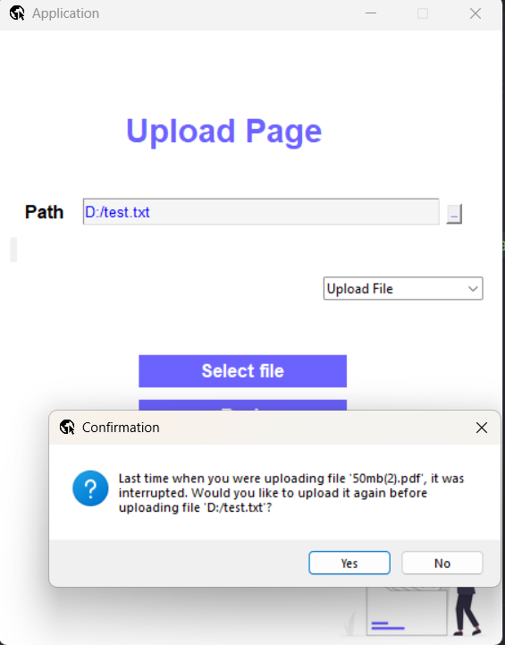

+ Upload folder : Không có chức năng này

**2. File không tồn tại**

+ Đối với upload hay download file thì khi file không tồn tại, chương trình sẽ thông báo cho client, lúc này chỉ cần tắt thông báo và chọn lại file khác

**3. Download vào danh sách file cấm tải (file dữ liệu của server)**

+ Khi chọn vào các file cấm tải, chương trình sẽ thông báo và ta phải chọn lại file khác để tải

1. **Các thư viện và công nghệ đã sử dụng** 
   1. Các thư viện đã sử dụng

* socket, os, threading, time, csv

1. **Các vấn đề gặp phải trong quá trình thực hiện và cách khắc phục:**
2. **Source code:** Link Github: <https://github.com/quocthaiLN/DoAnSocket.git>